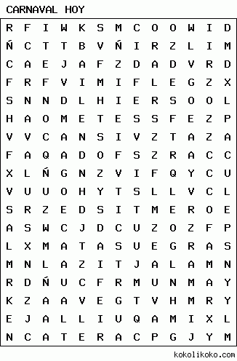
ANTIFAZ DISFRAZ
BAILE DIVERSION
CARETA FIESTA
CARNAVAL MAQUILLAJE
CAZU MATASUEGRAS
CONFETI MUSICA
DESFILE PELUCA

